МЕРЫ БЕЗОПАСНОСТИ

НА ТРАНСПОРТЕ

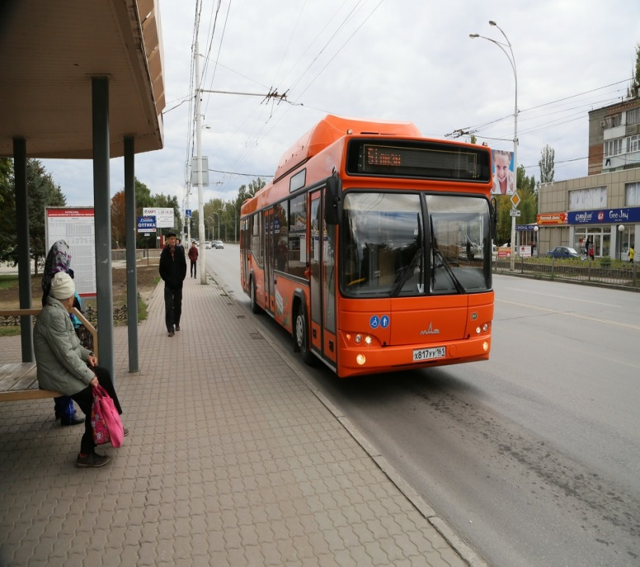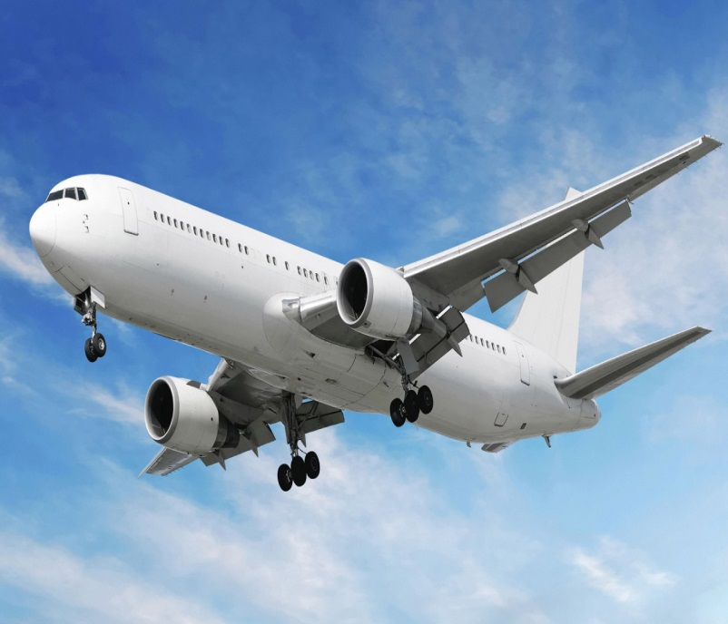
Меры безопасности на транспорте
Отечественный и зарубежный опыт показывают, что общественный транспорт нередко подвергается атакам террористов. Чтобы избежать опасности или снизить возможный ущерб в случае теракта, необходимо следовать несложным правилам:
Ставьте в известность водителя, сотрудников милиции или дежурных по станции об обнаруженных подозрительных предметах или подозрительных лицах.
Стать объектом нападения больше шансов у тех, кто слишком броско одет, носит большое количество украшений или одежду военного покроя и камуфляжных расцветок.
Чтобы не сделать себя мишенью террористов-фанатиков, избегайте ведения политических дискуссий, демонстративного чтения религиозных или порнографических изданий.
В случае захвата транспортного средства старайтесь не привлекать к себе особого внимания террористов.
В случае штурма безопаснее всего лежать на полу, а если это невозможно, необходимо держаться подальше от окон.

В автобусах
Внимательно осмотрите салон, чтобы убедиться в отсутствии подозрительных предметов и личностей, а также запомните, где находятся аварийные выходы, огнетушители;
Обращайте внимание на всех подозрительных лиц и на подозрительные предметы, об их обнаружении немедленно сообщите водителю или кондуктору;
Не пользуйтесь мобильным телефоном вблизи подозрительных предметов, которые могут оказаться взрывными устройствами;
Старайтесь не спать во время движения транспорта;
Не разговаривайте на политические, религиозные темы;
Одевайтесь нейтрально, неброско, избегайте большого количества украшений, камуфляжной формы;
Не употребляйте алкоголь;
Если произошел взрыв или пожар, закройте рот и нос платком и ложитесь на пол салона, чтобы не задохнуться;
Если вы чувствуете, что штурм неизбежен, старайтесь держаться подальше от окон, чтобы не мешать снайперам стрелять по террористам. При штурме лучше всего лечь на пол и не шевелиться;
В случае захвата автобуса выполняйте все указания террористов, не глядите им в глаза, не пытайтесь вступить с ними в разговоры, НО старайтесь запомнить все детали события

В самолете
По возможности пользуйтесь прямыми рейсами, не предполагающими промежуточных посадок.
Покидайте самолет при промежуточных посадках. Во время такой стоянки, как показывает опыт, террористы могут попытаться прорваться на борт. Путешествовать лучше прямыми рейсами, без посадок
Старайтесь не привлекать к себе особого внимания: не читайте религиозных, политических или эротических изданий, не обсуждайте соответствующие темы. Выбирайте неброскую одежду, непохожую цветом и кроем на военную, оставляйте на себе минимум украшений, избегайте употребления алкоголя
Если самолет уже захвачен, помните, что любая пауза или затяжка времени играет в пользу заложников.
Не пытайтесь оказать сопротивление – в самолете может оказаться сообщник террористов, который может привести в действие взрывное устройство.
Выполняйте указания террористов, отдайте им вещи, которые они требуют.
Не смотрите им в глаза, не реагируйте на их поведение, даже если оно кажется вам чрезмерно вызывающим. Старайтесь не привлекать к себе их внимание, особенно тех, которые кажутся наиболее опасными.
Не реагируйте на провокационное и вызывающее поведение.
Не делайте резких движений, не повышайте голос. Если собираетесь передвинуться или достать что-либо из своей сумки или портфеля спрашивайте разрешения.
Если начинается стрельба, ни в коем случае никуда не бегите, лягте на пол, укройтесь за сиденьем.
Штурм, как правило, происходит очень быстро. При этом важно не шевелиться, лечь на пол, и выполнять требования группы захвата. Не следует бросаться навстречу к спецназовцам - тех, кто в такой момент остается стоять или держит в руках предметы, похожие на оружие, спецназ воспринимает как террористов.
Покидать самолет можно только после соответствующего приказа, при этом не следует терять время на поиск одежды или личных вещей – террористы могут оставить после себя взрывное устройство.

В поезде
Старайтесь приобрести билеты в вагоны, находящиеся в середине состава.
При условии, что места в поезде сидячие, предпочтительны те, которые расположены против движения поезда.
Если попутчики вызывают у вас недоверие, старайтесь не засыпать.
Не выключайте свет в купе, дверь держите закрытой.
Общие правила, которые помогут вам минимизировать опасность, следующие:
Если есть возможность, лучше занимать места в вагонах в середине состава, так как они в случае аварий страдают меньше остальных
Если вы обнаружили оставленные кем-то вещи, не трогайте их, а поставьте об этом в известность сотрудников милиции или метрополитена. В любом случае, от подозрительных вещей лучше находиться на максимально далеком расстоянии. Кроме этого, следует помнить, что в вагоне метро лучше стоять, чем сидеть, так как взрывные устройства могут быть спрятаны под сиденьями.
Если в результате террористического акта произошел взрыв, и поезд остановился в тоннеле, необходимо пользоваться следующими правилами:
Откройте дверь вагона, но ни в коем случае не пытайтесь сразу покинуть его. Это можно делать только после того, как будет отключен контактный рельс. О том, что напряжение отключено, и в каком направлении двигаться, должен сообщить машинист.
Избегайте прикосновений к металлическим частям вагона. Если тоннель заполнен дымом, закройте рот и нос тканью и постарайтесь лечь на пол вагона. Это поможет вам не задохнуться.
Если обстоятельства позволяют, дождитесь спасателей.

Если стреляют
На улицах наших городов, к сожалению, участились инциденты с применением огнестрельного оружия. Стрельба не обязательно может быть связана с терроризмом: это могут быть криминальные, бытовые или хулиганские действия.
Заслышав выстрелы на улице, мы спешим к окну посмотреть, что там делается, забывая о том, что можем сами оказаться жертвой шальной пули или снайпера. Поэтому, если вы услышали стрельбу:
Не стойте у окна, не подпускайте к нему учащихся, даже если оно закрыто шторами.
Не поднимайтесь выше уровня подоконника, даже если вы выносите ребенка.
Не разрешайте учащимся входить в комнату, со стороны которой слышны выстрелы.
Если вам попались незнакомые люди, а потом вы наткнулись на раненого, окажите помощь пострадавшему, позвоните в полицию и «скорую помощь».
Если стрельба застала вас на улице, ложитесь на землю и постарайтесь отползти за укрытие (угол дома, клумба, остановка), если такого поблизости нет, закройте голову руками и лежите смирно. Когда все утихнет, вы сможете подняться и, изменив маршрут, добраться до места назначения.
У школьников на одежде всегда должна быть пришита метка с его именем, фамилией, и телефоном для связи, а также медикаментозными противопоказаниями, если таковые имеются.

При поездке за границу
При подготовке поездки особое внимание надо уделить истории, религиозным обрядам и географии вашего пункта назначения. В записную книжку выпишете телефоны консульства, посольства и местный телефон спасения. Также поинтересуйтесь, не планируются ли на время вашей поездки какие-либо массовые торжества, или напротив, траурные церемонии в стране, куда вы направляетесь, не ожидаются ли в связи с этим теракты. Также следите за сообщениями Министерства иностранных дел, которое предупреждает граждан о тех странах, посещение которых не является полностью безопасным.
В аэропортах и на вокзалах соблюдайте следующие меры предосторожности:
Занимайте место в зале ожидания спиной к стене. Так вы сможете видеть все, что происходит вокруг.
Не занимайте мест у окон.
Стойте или сидите около колонн, стоек или других препятствий, которые могут служить укрытием в случае опасности.
Осматривайтесь по сторонам, фиксируйте возможные места, где можно спрятаться.
Закройте багаж на замок, чтобы никто не смог подложить вам наркотики или взрывное устройство.
Если незнакомец попросит вас пронести какой-либо предмет на борт самолета, откажитесь и немедленно сообщите об этом службе безопасности.
Никогда не стойте у багажа, оставленного без присмотра. В нем может оказаться взрывное устройство. Не стойте около урн, телефонных будок и других предметов, в которых может быть заложено взрывное устройство.
Если у вас появились любые подозрения, сообщите о них сотрудникам службы безопасности аэропорта, не стесняясь.
Не будьте любопытны. Если началась суматоха или активизация сотрудников спецслужб, идите в другую сторону, не поддаваясь панике.

ЕДИНЫЙ ТЕЛЕФОН ВЫЗОВА ЭКСТРЕННЫХ ОПЕРАТИВНЫХ СЛУЖБ 112
Комитет гражданской защиты населения
администрации Волгограда

